Instituto de Educação Infantil e Juvenil

Primavera, 2020. Londrina, 16 de Outubro.

Nome: ____________________________________ Turma: 5º ano.

Área do conhecimento: Educação Física | Professor: Leandro

Educação Física – WORLD FIT DANCE

- Olá pessoal! Hoje vamos começar uma volta ao mundo. Conheça mais sobre a Tunísia e México com esses dois vídeos, e escolha um para pesquisar mais uma dança ou atividade física típica do local. Tenham uma ótima aula.
https://www.youtube.com/watch?v=vHpkCsBTCc0
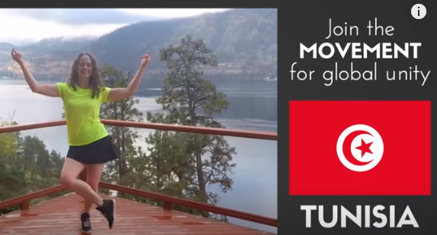
https://www.youtube.com/watch?v=v-qfmPuK6K8
